**МИНИСТЕРСТВО ЗДРАВООХРАНЕНИЯ СВЕРДЛОВСКОЙ ОБЛАСТИ**



|  |  |
| --- | --- |
| |  | | --- | | **ГОСУДАРСТВЕННОЕ БЮДЖЕТНОЕ ПРОФЕССИОНАЛЬНОЕ ОБРАЗОВАТЕЛЬНОЕ УЧРЕЖДЕНИЕ**  **«СВЕРДЛОВСКИЙ ОБЛАСТНОЙ МЕДИЦИНСКИЙ КОЛЛЕДЖ» (ГБПОУ «СОМК»)** |   **ЛАУРЕАТ ПРЕМИИ ПРАВИТЕЛЬСТВА РОССИЙСКОЙ ФЕДЕРАЦИИ В ОБЛАСТИ КАЧЕСТВА** |

«Допустить к защите»

Протокол заседания кафедры (ЦМК)

_______от_________________

Зав. кафедрой

(председатель ЦМК)

__________/____________

подпись Ф.И.О

«____» ______________20__г.

**ОЦЕНКА ПРОГНОЗА И РИСКА МЕТАСТАЗИРОВАНИЯ ОНКОЛОГИЧЕСКИХ ЗАБОЛЕВАНИЙ ПО ИММУНОЛОГИЧЕСКИМ ПОКАЗАТЕЛЯМ**

Выпускная квалификационная работа

Исполнитель:

Зайнуллина Юлия Виталиевна

Студентка группы 402-Ф

Руководитель:

К.м.н. Мельников Дмитрий Юрьевич,

преподаватель кафедры

Лечебного дела ГБПОУ «СОМК»

Екатеринбург, 2021

**СОДЕРЖАНИЕ**

ВВЕДЕНИЕ 4

ГЛАВА 1.ТЕРЕТИЧЕСКИЙ АНАЛИЗ ПАРАМЕТРОВ ИММУНИТЕТА В РАЗВИТИИ ОНКОЛОГИЧЕСКИХ ЗАБОЛЕВАНИЙ. 7

2.1. Иммунная система. 7

2.2. Роль иммунной системы в развитии рака. 13

2.3. Иммунологические показатели. 17

2.4. Иммунодефициты. Их значение в формировании и прогрессировании онкологических заболеваний. 24

ГЛАВА 2. ПРАКТИЧЕСКОЕ ИССЛЕДОВАНИЕ ИММУННОГРАММ ДЛЯ ОЦЕНКИ ПРОГНОЗА И РИСКА МЕТАСТАЗИРОВАНИЯ МЕЛАНОМЫ И РАКА ПОЧЕК. 28

2.1. Построение номограмм и интерпретация показателей клеточного и гуморального звена иммунитета. 28

2.2. Анализ иммуннограмм пациентов ГАУЗ СО «Свердловский Областной Онкологический Диспансер » 34

ЗАКЛЮЧЕНИЕ 55

СПИСОК ИСПОЛЬЗОВАННОЙ ЛИТЕРАТУРЫ И ИСТОЧНИКОВ: 57

ПРИЛОЖЕНИЯ 58

**Условные обозначения**

**АГ -** антиген

**ВИД** - вторичные иммуннодефицитные состояния

**ВИЧ –** вирус иммунодефицита человека

**ЗНО** – злокачественные новообразования

**ИС** – иммунный статус

**ИДС** – иммунодефицитное состояние

**ОВИН** – общая вариабельная иммунная недостаточность

**ПКР** – Почечно-клеточный рак

**СПИД** – синдром приобретенного иммунодефицита

**ТКИН** – тяжелая комбинированная иммунная недостаточность

**HLA** (англ.Human Leukocyte Antigens) - Человеческий лейкоцитарный антиген или система тканевой совместимости человека

**TCR** - ( англ. T-cell receptor) – Т-клеточный рецептор

**BCR** - ( англ. B-cell receptor) – В-клеточный рецептор

# ВВЕДЕНИЕ

Современную онкологию трудно представить без качественной оценки прогноза течения злокачественных новообразований. Наблюдаются реальные успехи в ранней диагностике за счет государственных скрининговых программ. Разрешающая способность МРТ, КТ или ПЭТ/КТ техники позволяет визуализировать минимальные размеры опухолей в пределах 1-5 мм. Но при мультидисциплинарной оценке статуса пациентов отсутствует понимание системных иммунологических нарушений, которые привели к манифестации опухоли или значительно изменились в ходе подавляющего специфического лечения, создав условия для развития нового опухолевого процесса.

Следует отметить, что современная онкология 21 века совершила космический шаг в возможностях лечения. Поскольку именно в это время произошло генетическое картирование человека и синтез лекарственных препаратов нового поколения, направленных на лечение патологических генов.

Исторически меланома и рак почки являются моделями для изучения технологий лечения рака. Поэтому в нашей работе представлено изучение материала в призме иммунологических нарушений и коррекций для углубленного понимания течения злокачественного процесса.

Главный эксперт иммунологии из Вашингтонского университета, М. Disis, в начале нашего века сформулировала будущие направления в развитии и изучении онкоиммунологии, результаты которых стали реальностью сегодня. С 2015г иммунотерапия стала четвертым базовым методом лечения злокачественных новообразований. Современная иммунотерапия ставит своей целью преодолеть супрессию иммунологического надзора, переключить тип иммунологического ответа или усилить распознавание опухолевых клеток иммунной системой организма и, как следствие, подавить агрессию опухоли. Для пациентов с ЗНО это отражается в увеличении продолжительности общей и безрецидивной выживаемости. В отличие от классических методов лечения злокачественных новообразований, иммунотерапия направлена на восстановление способности иммунной системы организма бороться с заболеванием на системном уровне.

Системные параметры иммунитета являются лабораторным методом мониторинга за больным с момента дебюта, рецидива или метастазирования заболевания с возможным прогнозированием исхода течения болезни. При этом имеется зависимость прогноза жизни пациента от вида опухоли и методов терапии больного. По мнению M.Disis, 2005г., исходом любого ЗНО является корректируемое нарушение со стороны или В- клеточного или Т -клеточного звена иммунитета. При этом, корректируя нарушенное звено иммунитета, можно управлять качеством жизни пациентов.

Многокомпонентность, многофункциональность иммунологической системы определяет ее устойчивость, поэтому интерпретировать фактор иммунитета, способного повлиять на прогноз и течение рака, представляет клиническую сложность.

**Целью** настоящего исследования стал расчет номограмм, поиск иммунологических дефектов ранее пролеченных пациентов с раком почки и меланомой, используя достижения патентных прав на практике.

**Задачи исследования**:

1. Провести изучение актуальной научной литературы, нормативных документов по данной теме.
2. Провести расчет диапазона номограмм В- и Т-клеточного звена иммунитета.

2. Выявить иммунологические дефекты по иммунограмме.

3.Оценить прогноз и риск метастазирования злокачественных новообразований по иммунологическим показателям.

**Объект исследования**: пациенты, радикально пролеченные от злокачественных новообразований почек, меланомы.

**Предмет исследования**: расчет и сравнение параметров В- и Т-клеточного звена иммунитета пациентов, поиск вида иммунологического нарушения в сравнении с номограммами параметров референтной нормы.

**Методы исследования:**

1. Изучение и теоретический анализ современной литературы;
2. Эмпирический метод;
3. Сравнительный метод;
4. Метод обобщения.

**Теоретическая значимость:** заключается в расширении представлений о влиянии иммунной системы на течение злокачественных новообразований.

**Практическая значимость:** заключается в предложении использования номограмм в профессиональной деятельности фельдшера кабинета реабилитации или специализированного приема иммунолога для оценки иммуннологических показателей, позволяющих определять прогноз злокачественных новообразований.

# ГЛАВА 1.ТЕРЕТИЧЕСКИЙ АНАЛИЗ ПАРАМЕТРОВ ИММУНИТЕТА В РАЗВИТИИ ОНКОЛОГИЧЕСКИХ ЗАБОЛЕВАНИЙ.

* 1. **Иммунная система.**

Для защиты организма от биологической агрессии, также изменённых (и генетически) клеток собственного организма на определенном этапе организма возникла специализированная иммунная система.

Иммунная система представляет собой совокупность специализированных органов, тканей и клеток, способных выполнять функцию иммунитета и другие жизненно важные функции, такие как регуляция и координация межсистемных связей. Три системы: нервная, эндокринная, иммунная составляют основу жизнедеятельности организма.

Под иммунитетом, по определению академика Р.В. Петрова понимают, «Способ защиты организма от живых тел и веществ, несущих признаки чужеродной информации (включая микроорганизмы, чужеродные клетки, ткани, в том числе опухолевые).

Иммунная система является высокоспециализированной и обладает комплексом уникальных свойств, многие из которых не повторяются в других системах организма.

Следующие феномены определяют основные свойства иммунной системы:

1. **Высокая специфичность**. Проявляется высокоспецифичным и селективным связыванием антител с конкретным антигеном, вызвавших их образование. Лимфоциты с помощью антигенспецифических рецепторов распознают антигенные молекулы и удаляют их из организма.
2. **Высокая степень чувствительности.** Иммунокомпетентные клетки распознают антигены на уровне отдельных молекул. Взаимодействие «антиген-антитело» - одна из наиболее высокочувствительных биологических реакций.
3. **Иммунологическая индивидуальность**. Для каждого организма характерен свой, контролируемый генетически тип иммунного ответа.
4. **Иммунологическая память** – способность иммунной системы, а именно клеток памяти, быстро и усиленно отвечать на повторное введение антигена. Это свойство иммунной системы составляет основу анамнестического ответа на повторный контакт с антигеном (при инфекции или вакцинации).
5. **Иммунная толерантность** – специфическая неотвечаемость на антигены, в том числе на антигены собственного организма. При нарушении этого свойства возникает срыв толерантности и формирование аутоиммунной патологии.
6. **Высокая способность к регенерации**. Способность иммунной системы к поддержанию гомеостаза лимфоцитов и контроля популяции клеток.
7. **Способность клеток иммунной системы к рециркуляции**. Перемещение клеток через кровеносную и лимфатическую систему обеспечивает единство иммунной системы. Лимфоциты, моноциты, нейтрофилы и другие клетки способны мигрировать через эндотелий кровеносных и лимфатических сосудов в центральные и периферические органы и ткани иммунной системы, также в различные ткани в норме и патологии ( чаще при воспалении).
8. **Двойное распознавание антигена Т-лимфоцитами** – уникальная способность Т- лимфоцита распознавать чужеродные антигенные пептиды в ассоциации с собственными молекулами главного комплекса гистосовместимости (у человека с HLA). Данный механизм высокоспециализирован и отсутствует в других системах организма.
9. **Неразборчивость иммунной системы.** Иммунные механизмы не всегда работают в лучшую сторону: иногда они могут оказывать иммуноагрессивное действие в собственном организме, вызывая тяжелую патологию.
10. **Регуляторное действие на другие системы организма.** Иммунная система через прямые межклеточные контакты и через большое количество медиаторных молекул (цитокины, гормоны тимуса) оказывает регуляторное воздействие практически на все системы организма. Нарушение регуляторных механизмов лежит в основе многих заболеваний, не включаемых в иммунную систему (поражение суставов, кожи, печени и т.д). От того насколько полноценно функционирует иммунная система зависят многие процессы нормальной жизнедеятельности организма.

Основная функция иммунной системы - поддержание генетического гомеостаза – реализуется посредством взаимодействия двух систем иммунитета: системы врожденного иммунитета и системы адаптивного (приобретенного) иммунитета.

Врожденный иммунитет эволюционно более древняя система: примеры врожденной защиты встречаются еще у беспозвоночных. Так, фагоцитоз – один из ключевых механизмов врожденного иммунитета – открыт И.И. Мечниковым при наблюдении за личинкой морской звезды.

Врожденный иммунитет – наследственно закрепленная система защиты многоклеточных организмов от любых патогенных/непатогенных микробов, а также эндогенных продуктов тканевой деструкции.

Все факторы врожденного иммунитета (клеточные и гуморальные) передаются по наследству, кодируются генами зародышевой линии и не меняются в течение жизни. Клетки врожденного иммунитета не образуют клонов, клеток-памяти и не подвергаются селекции. Факторы врожденного иммунитета реализуют защиту в течение первых минут или часов после внедрения чужеродного объекта, в то время когда механизмы адаптивного иммунитета еще не эффективны.

Все факторы врожденного иммунитета условно можно разделить на 3 группы:

1. Механические барьеры

Это любые структуры, которые механическим путем препятствуют попаданию во внутреннюю среду организма чужеродных объектов. К ним можно отнести кожные покровы, слизистые, ток слезы, ток мочи и т.д.

1. Гуморальные факторы.

К ним относят систему комплемента, катионные противомикробные пептиды, провоспалитетельные цитокины, интерфероны типа I, белки острой фазы, лектины и др.

1. Клеточные механизмы.

К клеткам врожденного иммунитета относятся: гранулоциты, моноциты, макрофаги, дендритные клетки, NK-клетки, тучные клетки и т.д. Особую группу клеток представляют фагоциты – моноциты, макрофаги и нейтрофилы, которые являются наиболее важными компонентами системы врожденного иммунитета. С помощью разнообразных рецепторов фагоциты взаимодействуют с патогенами, а также с поврежденными соматическими клетками, фагоцитируют и уничтожают их. Можно выделить следующие функции фагоцитов:

* Фагоцитоз – основная функция: захват и внутриклеточное переваривание микроорганизмов;
* Секреторно-регуляторная: синтез и секреция некоторых белков системы комплемента, отдельных цитокинов, лизоцима, белков системы свертывания крови и т.д.
* Цитотоксическое действие фагоцитов: хемотаксис, синтез оксида азота и перекисных радикалов кислорода, бактерицидное действие;
* Антигенпрезентирующая: этой функцией обладают макрофаги, которые относят к профессиональным АПК.

Первая линия защиты должна обеспечивать элиминацию патогена. Однако это происходит не всегда. В таком случае запускается вторая линия защиты,

адаптивного иммунного ответа гуморального или клеточного типа. Адаптивный иммунитет эволюционно сформировался позднее. Для развития адаптивного иммунитета требуется контакт с отдельными микробными структурами и время, продолжительностью от нескольких суток до нескольких недель.

Основными особенностями адаптивного иммунитета, отличающего его от врожденного иммунитета являются:

* Адаптивный иммунитет узкоспецифичен, поскольку он направлен против индивидуальных чужеродных молекул – антигенов;
* При реализации механизмов адаптивного иммунитета эффекторные клетки не предобразованы, а формируются в процессе иммунного ответа на антиген;
* В результате адаптивного иммунного ответа формируется иммунологическая память, ускоряющая и усиливающая ответ на повторное поступление антигена.

Клетками, реализующими адаптивный иммунитет, являются Т- и В-лимфоциты, главной отличительной чертой которых является наличие на их мембране антигенраспознающего рецептора (TCR и BCR), позволяющего им специфически распознавать конкретный антиген. Эти уникальные структуры образуются в результате рекомбинации генов зародышевой линии. Теоретически TCR и BCR готовы к распознаванию любого антигена благодаря генетической рекомбинации, проходящей в формирующихся Т- и В-лимфоцитах. Популяции Т- и В-клеток имеют клональную структуру: в процессе дифференцировки каждая клетка приобретает рецептор уникальной специфичности. При встрече с антигеном и активации пролиферируют только те лимфоциты, которые несут антигенраспознающий рецептор к данному конкретному антигену, в результате образуется клон, каждая клетка которого несет рецептор точно такой же специфичности, что и «материнская» клетка.

Таким образом, клетки одного клона распознают один-единственный антиген, а совокупность всех клонов - любой антиген.

Т- и В-лимфоциты дифференцируются в центральных органах иммунной системы, к коим относится тимус и красный костный мозг. Соответственно в тимусе до зрелых дифференцируются Т-лимфоциты, а В-лимфоциты проходят дифференцировку в красном костном мозгу. Ранние предшественники Т- и В-лимфоцитов находятся в красном костном мозгу.

Таким образом, в центральных органах иммунной системы происходит антигеннезависимая дифференцировка Т- и В-лимфоцитов. Соответственно в периферических органах иммунной системы происходит антигензависимая дифференцировка и пролиферация иммунокомпетентных клеток.

К периферическим органам иммунной системы относятся инкапсулированные лимфоидные органы: селезенка, лимфатические узлы и пейеровы бляшки, а также неинкапсулированные лимфоидные структуры, связанные со слизистыми оболочками. Лимфоидные органы взаимосвязаны путями рециркуляции лимфоцитов (лимфатическая и кровеносная системы). Таким образом, лимфоциты, особенно Т-клетки постоянно рециркулируют – выходят из лимфоидных органов в лимфу, мигрируют с ней в кровоток и возвращаются через посткапиллярные венулы обратно в орган. При этом благодаря экспрессии молекул адгезии и рецепторов для хемокинов (хемотаксических факторов, определяющих направление миграции клеток) рециркулирующие клетки при каждом «витке» рециркуляции с высокой избирательностью попадают в участки лимфоидных органов, специализированные для этого типа клеток.

* 1. **Роль иммунной системы в развитии рака.**

Состояние иммунитета — очень важная составляющая для онкологических больных, так как именно оно во многом определяет длительность и тяжесть течения болезни и даже ее исход.

В конце 60-х гг. ХХ в. Ф.М.Барнет сформулировал концепцию иммунологического надзора организма над возникновением опухолей. В соответствии с этой концепцией основной ролью Т-клеточного иммунитета является распознавание и отторжение «чужого» («измененного своего»). Ф.М.Бернет высказал предположение, что в нашем организме постоянно возникают мутантные клетки, которые обладают потенциями опухолевого роста, но большинство клеток распознается как чужие и уничтожаются еще до сформирования злокачественного процесса. Распознавание таких клеток осуществляется Т-лимфоцитами и обусловлено антигенными отличиями злокачественных клеток от нормальных клеток человека. Согласно концепии, рост атипичных клеток опухолей должен способствовать развитию специфического Т-клеточного противоопухолевого иммунитета, а иммуносупрессия приведет к увеличению частоты возникновения опухолей. Экспериментальные исследования отчасти подтвердили правильность концепции Барнета. Так, было показано, что рост многих типов экспериментальных опухолей вирусного происхождения, также опухолей, индуцированных химическими канцерогенами, действительно сопровождается развитием специфического противоопухолевого Т-клеточного иммунитета. Более того, подавление клеточного иммунитета делает животных более восприимчивыми к возникновению вирусных опухолей и их трансплантации на таких животных.

В настоящее время наукой установлено, что заболевание раком связано с нарушением работы иммунной системы, точнее, иммунологического надзора против онкогенных вирусов или аномальных клеток.

Иммунная система осуществляет функцию иммунологического надзора. Она непрерывно следит за появлением клеток-мутантов или аномальных молекул, затем распознает их и уничтожает. Если активность иммунитета снижается или повышается частота мутаций, то возникает вероятность сохранения и размножения атипичных клеток, т.е образования опухолевого процесса.

Известно, что опухоли вызываются вирусами, физическими и химическими канцерогенами и имеют специфические антигены. Антигены опухолей, которые индуцируются вирусами имеют одинаковую специфичность, но отличаются от антигенов, которые вызываются химическими и физическими канцерогенами. Также существуют эмбриональные антигены, не встречающиеся в норме в постнатальном периоде, но выявляются при опухолях (саркомы, карциномы, гепатомы). Поскольку опухолевые антигены являются чужеродными для нашего организма, вызывают клеточные и гуморальные реакции. В противоопухолевом иммунитете основная роль отводится Т-лимфоцитам. Существуют клетки-киллеры, которые распознают антигенные детерминанты раковых клеток, прикрепляются к поверхности клеток, выделяют цитотоксины, разрушающие стенку клетки, делают ее проницаемой для других ферментов и фагоцитов. Затем клетка лизируется и уничтожается фагоцитами.

Многочисленные экспериментальные и клинические исследования утвердили концепцию иммунологического надзора за опухолевым ростом и ясно продемонстрировали, что иммунная система способна распознавать и разрушать клетки возникающих злокачественных опухолей.

Иммунная система при этом играет тройную роль.

**Во-первых**, она может защищать хозяина от вирус-индуцированных опухолей, ограничивая или прекращая вирусную инфекцию.

**Во-вторых**, своевременная элиминация патогенов и быстрое прекращение воспаления предупреждает образование воспалительного очага, благоприятного для развития опухоли.

**В-третьих,** иммунная система может идентифицировать и устранять опухолевые клетки, на основе распознавания опухолеспецифических антигенов на клетках конкретных тканей.

Этот процесс идентификации трансформированных клеток и элиминации их прежде, чем сформируется опухоль, и называется иммунологическим надзором.

Роль иммунной системы в развитии злокачественных опухолей у человека подтверждается увеличением частоты их появления у больных первичными иммунодефицитами, а также у пациентов, подвергавшихся трансплантации различных органов и получавших иммунодепрессивную терапию, которая значительно ослабляет противоопухолевый иммунитет, что позволяет возникшим опухолевым клеткам пролиферировать в особых условиях.

В тоже время, иммунная система может способствовать опухолевой прогрессии. Двойственный характер взаимодействия иммунной системы и опухоли в настоящее время рассматривается как динамический процесс иммуноредактирования, состоящий из трех фаз:

1. Элиминации;
2. Равновесия;
3. Ускользания.

**В период элиминации** клетки врожденного и адаптивного иммунитета разрушают возникающие клетки опухоли задолго до клинического проявления болезни.

**В фазе равновесия** некоторые опухолевые клетки не разрушаются, и этап элиминации может перейти в фазу равновесия, при которой иммунологические механизмы сдерживают дальнейшее развитие опухоли.

Если опухоль «ускользает» от иммунологического распознавания и разрушения, она прогрессирует из фазы равновесия **в фазу «ускользания»** и становится клинически очевидной. Опухоль, в свою очередь, обладает различными механизмами, способными разрушать иммунологическую защиту.

Таким образом, взаимодействие иммунной системы со злокачественной опухолью представляет собой тонкий баланс между процессами иммунной активации и иммунной супрессии.

* 1. **Иммунологические показатели.**

Для оценки функционирования иммунной системы, диагностики иммунопатологических состояний, прогноза заболевания фельдшеру необходимо проводить лабораторную оценку иммунного статуса. Иммунограммой или иммунным статусомназывается комплекс лабораторных показателей, которые отражают состояние различных звеньев системы иммунитета в момент исследования при опухолевом заболевании. Иммунологические показатели распределяют на определенные группы, в зависимости от того, какое звено иммунитета они характеризуют:

- компоненты врожденной иммунной системы.

- гуморальные и клеточные компоненты адаптивной иммунной системы.

Одним из составляющих компонентов врожденного иммунитета является фагоцитарная система, которая представлена в основном гранулоцитами (нейтрофилы, эозинофилы, базофилы) и макрофагами. Важной характеристикой системы врожденного иммунитета является уровень нейтрофилов в периферической крови больного.

На сегодняшний день установлено, что нейтрофилы являются ключевыми эффекторными и регуляторными клетками как врожденного, так и адаптивного иммунитета, активно участвующими в реализации противоопухолевого ответа.

**Нейтрофилы** представляют собой наиболее многочисленную разновидность лейкоцитов. Они составляют 50-75% от общего количества белых клеток. Данные клетки крови образуются в красном костном мозге из гранулоцитарного ростка кроветворения. Нейтрофилы берут на себя легкие воспалительные процессы.

Защита от бактериальных инфекций - их главная задача, хотя они могут принимать участие и в других важных процессах: в формировании системной воспалительной реакции с обеспечением клеточного неспецифического и специфического иммунитета.

Поскольку нейтрофилы принадлежат к гранулоцитарным клеткам крови, то содержат в своей цитоплазме зернистость (гранулы). В этих гранулах находятся миелопероксидаза, лизоцим, катионные белки, кислые и нейтральные гидролазы, коллагеназа, лактоферрин, аминопептидаза. Благодаря такому содержимому своих гранул нейтрофилы выполняют важные функции в организме. Они проникают из крови в органы и ткани и уничтожают болезнетворные, чужеродные микроорганизмы. Уничтожение происходит путем фагоцитоза, то есть нейтрофилы поглощают и переваривают чужеродные частицы, после чего сами погибают. Организм начинает продукцию новых клеток.

Поэтому, если общее число нейтрофилов (в том числе и палочкоядерных) увеличивается, можно сделать вывод о наличии активного процесса по типу инфекционного острого воспаления или перегрузке антигенами опухоли.

Уменьшение общей численности нейтрофилов с повышением незрелых клеток говорит о неактивном, хронически протекающем или недостаточном воспалительном ответе и компенсируемым условно-патогенными микроорганизмами. Обычно снижение уровня нейтрофилов наблюдается при снижении иммунитета.

У нейтрофилов хорошо развит аппарат движения, благодаря которому они способны быстро мигрировать к месту воспаления или инфицирования. Функции нейтрофилов обусловлены их способностью двигаться. Кроме того, наряду с основной функцией - фагоцитозом, они имеют цитотоксическое действие.

Цитотоксические препараты (цитотоксины) - теоретически запускают процесс некроза внутри злокачественной клетки, антигормональные препараты, используемые в онкологии, запускают процесс апоптоза клетки. При недостаточных дозах цитостатиков, развитии невосприимчивости к цитостатику, быстром выведении лекарства из организма возникает частичный эффект ослабления жизнедеятельности опухолевой клетки, отличающийся от исходно предполагаемого эффекта.

Цитотоксическая активность нейтрофилов заключается в повреждении клетки-мишени на расстоянии. Такое действие осуществляется при участии фактора, который вырабатывают Τ-лимфоциты. Описаны механизмы цитотоксичности нейтрофилов в системе иммунитета против опухоли, которые показывают, что цитотоксический потенциал нейтрофилов очень высок.

**Лимфоциты** являютсяосновными иммунокомпетентными клетками. Они представляют собой разновидность лейкоцитов и отвечают за приобретенный иммунитет. Система приобретенного иммунитета реагирует медленее и является второй линией защиты. Лимфоциты берут на себя воспалительные процессы средней тяжести. Они обеспечивают и длительно поддерживают иммунитет человека.

Поскольку назначение лимфоцитов заключается в быстром распознавании проникающих вредоносных элементов, то увеличение их числа при начале любого заболевания является нормальной и абсолютно естественной реакцией иммунной системы.

Уровень лимфоцитов в теле здорового человека от всего числа лейкоцитов составляет 30%.

Различают два основных класса лимфоцитов: В-лимфоциты, которые являются предшественниками антителообразующих клеток и Т-лимфоциты.

Существует несколько субпопуляций Т-клеток.

**CD4+** экспрессируют на своей поверхности Т-лимфоциты, которые получили название хелперов. Это главные регуляторные клетки иммунного ответа. От деятельности Τ-хелперов зависит как направление (разворачивания) иммунного ответа, так и его эффективность. Субпопуляция CD4+ выполняет роль (катализатора) корецептора, стабилизируя рецепторы антиген-презентирующей клетки и Т-хелпера во время антигенной презентации на антиген-презентирующие клетки.

**Молекулы CD8+** содержат на своей поверхности цитотоксические Т-лимфоциты. Это эффекторные клетки иммунного ответа. Именно цитотоксические Т-лимфоциты наносят конечный повреждающий удар по мишеням иммунной агрессии (опухолевым и инфицированным клеткам). CD8+ молекула выступает в роли корецептора, стабилизируя взаимодействие рецепторов Т-киллера и клетки-мишени во время иммунного распознавания последней.

В организме человека соотношение количества В-лимфоцитов (CD3+CD19+) к общему количеству лимфоцитов составляет 15%. В-лимфоциты производят антитела и обеспечивают организм соответствующей защитой. В - лимфоциты имеют уникальное свойство запоминания чужеродного организма и сохранения подходящих антител в течение длительного промежутка времени.

Уровень В-лимфоцитов характеризует гуморальное звено иммунитета. Поскольку синтез антител В-лимфоцитами является Т-зависимым процессом, то для достоверной оценки гуморального звена иммунитета следует учитывать уровень Τ-хелперов, (CD3+CD4+).

Гуморальное звено является преобладающим при бактериальных инфекциях с внеклеточным пребыванием патогена (стрептококки, стафилококки, эшерихии, синегнойная палочка, протей и др.), а также при полостных протозойных и гельминтных инвазиях).

Известно, что у человека показатели периферической крови могут изменяться даже при наличии незначительного компенсируемого воспалительного процесса. Для онкологического больного, учитывая широкий диапазон нормы, динамика показателей периферической крови не может быть критерием скрытого течения рецидива заболевания или появления метастаза. Кроме того проведение лучевого или цитостатического лечения у всех онкологических больных вызывает различной степени дозозависимое угнетение всех показателей периферической крови. При этом отдельно взятый даже и измененный показатель на любом этапе лечения не носит специфических для онкологического заболевания отличий.

Учитывая вышеизложенное, для прогнозирования течения заболевания в качестве интерпретируемых критериев предложены значения частного отношений абсолютных значений:

* нейтрофилов к общим лимфоцитам,
* нейтрофилов к субпопуляциям лимфоцитов CD3+,
* нейтрофилов к субпопуляциям лимфоцитов CD4+,
* нейтрофилов к субпопуляциям лимфоцитов CD8+

а также,

* нейтрофилов к общим лимфоцитам,
* общих лимфоцитов к В лимфоцитам.
* В-лимфоцитов к субпопуляциям лимфоцитов CD4+,
* В-лимфоцитов к субпопуляциям лимфоцитов CD8+,

При этом за норму принимают частные исследуемых отношений, которые предварительно вычисляют для верхних и нижних границ общепринятых интервалов референтных значений показателей иммунного гомеостаза, представленных в числителе и в знаменателе исследуемых отношений. Принимают за норму полученные значения частного отношений для верхних и нижних границ общепринятых интервалов референтных значений и интервал значений частного, заключенных между ними.

Диагностическое и прогностическое значение имеют индивидуальные показатели нормы у данного пациента с учетом возраста и наличия сопутствующих хронических заболеваний, действия вредных факторов, медикаментозной нагрузки.

Известно, что реальную информацию об изменениях иммунограммы дают значительные нарушения показателей в иммунограмме, а именно: 40-50% от нормы и более. В связи с лабильностью показателей иммунограммы их незначительные колебания возможны у совершенно здоровых лиц.

Считаются без отклонений от нормы полученные значения частного исследуемых отношений, соответствующие значениям нормы, или выявленные исследуемые отношения, у которых значения частного выходят за границы нижнего или верхнего значений интервалов нормы, но при этом отклонения от нормы не достигают 50%.

С отклонениями от нормы относят исследуемые отношения, у которых значения частного выходят за границы нижнего или верхнего значений интервалов нормы и отклонения от нормы достигают 50% и более. Это обеспечивает достоверность интерпретации критериев для оценки течения заболевания.

Известно, что нормальное содержание той или иной субпопуляции лимфоцитов еще не свидетельствует о достаточном абсолютном количестве соответствующих иммунокомпетентных клеток. Часто в состав иммунограммы включают так называемый иммунорегуляторный индекс, который является соотношением уровней CD3+CD4+ к CD8+ Т-лимфоцитам. Уровень иммунорегуляторного индекса оценивают в сопоставлении с фазой иммунного ответа. В период разгара и стихания клинических проявлений иммунорегуляторный индекс достигает высоких значений за счет большого процентного содержания Т-хелперов (CD4+ Т-клеток). В период реконвалесценции значение показателя уменьшается, в связи с нарастанием уровня CD8+ Т-клеток (киллеров). Нарушение такой закономерности свидетельствует о неадекватности иммунной реакции и о возможности хронизации инфекции, в связи с неполной эрадикацией возбудителя или истощения иммунной реакции и неполной элиминацией опухолевых антигенов.

В качестве критерия для принятия решения о выполнении направленной иммунотерапии исследуют отношения нейтрофилов к субпопуляциям лимфоцитов CD4+, нейтрофилов к субпопуляциям лимфоцитов CD8+, общих лимфоцитов к субпопуляциям лимфоцитов CD4+, общих лимфоцитов к субпопуляциям лимфоцитов CD8+. При достаточном количестве этих субпопуляций значение частного исследуемых соответствующих отношений находится в интервале значений, принятых за норму. Отклонение от нормы говорит об обратном. При этом в любом случае полученное значение частного исследуемых отношений с упомянутыми выше субпопуляциями соответствует фазе заболевания пациента в данный момент времени. Таким образом, контролируют не только достаточность соответствующих иммунокомпетентных клеток, но и опосредованно контролируют отношение субпопуляций лимфоцитов CD4+ к субпопуляциям лимфоцитов CD8+.

Известно, что отклонения от нормы в лейкоцитарной формуле имеют в диагностике очень важное значение, поскольку в большинстве случаев именно в ней и происходят изменения при появлении недугов.

**Отношение нейтрофилов к лимфоцитам** - это показатель, отражающий дисбаланс между различными звеньями иммунитета

Как правило, при вирусных поражениях общий уровень лейкоцитов (абсолютный) сохраняется в нормальных значениях, хотя иногда может быть слегка увеличен, но при этом лимфоциты будут повышены, а уровень нейтрофилов, наоборот, будет понижен. Наблюдается такое обычно при инфекциях бактериального или вирусного типа, но подобная реакция организма может возникнуть и при применении некоторых лекарственных средств, при воздействии радиации, а также при появлении опухолей.

Обеспечивается контроль отношения абсолютного значения нейтрофилов к лимфоцитам в реальном масштабе времени, что обеспечивает правильность прогноза.

## Иммунодефициты. Их значение в формировании и прогрессировании онкологических заболеваний.

Иммунодефицитное состояние – клинико-лабораторный синдром, который возникает вследствие структурных и функциональных дефектов систем иммунитета. ИДС приводят к развитию повторяющихся или хронических инфекций, увеличению частоты аллергических, аутоимунных, в том числе опухолевых заболеваний, снижению качества жизни пациента. В любом компоненте иммунной системы могут возникнуть нарушения, ведущие к развитию иммунопатологии.

Выделяют:

1. Первичные или генетически обусловленные ИДС,
2. Физиологические ИДС (у беременных, новорожденных, пожилых)
3. Вторичные ИДС (на фоне других болезней и состояний).

При злокачественных заболеваниях часто возникают вторичные иммуннодефицитные состояния. Опухоли, возникающие в организме с ослабленной иммунной защитой, истощают иммунитет по мере своего роста, а проведенное лечение также усугубляет возникший иммунодефицит. В этом случае страдает клеточное звено иммунитета:

* снижается количество Т-лимфоцитов, которые уничтожают раковые и инфицированные клетки;
* увеличивается активность клеток-супрессоров, контролирующих силу и длительность иммунного ответа;
* угнетается фагоцитоз — процесс поглощения бактерий, вирусов, мёртвых или погибающих клеток.

По причине возникновения выделяют:

1. Приобретённый иммунодефицит (СПИД) — развивается на фоне ВИЧ-инфекции.
2. Индуцированный иммунодефицит — возникает под воздействием конкретных факторов: радиации, инфекции, токсических веществ, цитостатиков и др.
3. Спонтанный иммунодефицит — причина появления клинических и лабораторных признаков иммунодефицита неизвестна.

По форме вторичный иммунодефицит может быть:

* Скрытым — проявляется только при лабораторном обследовании, симптомы отсутствуют. Например, некоторые вирусы, особенно вирусы семейства герпеса, часто находятся в организме человека без проявлений патологии. Это говорит о широко распространённом вирусоносительстве. Со временем вирусы повреждают иммунную систему: сначала приводят к её гиперстимуляции, а затем к иммунодепрессии.
* Явным — помимо лабораторных отклонений наблюдаются клинические проявления иммунодефицита.

По продолжительности выделяют два типа вторичного иммунодефицита:

* Транзиторный — обратимое состояние, при котором вторичный иммунодефицит через какое-то время сглаживается. Зависит от силы и продолжительности воздействия патогенного фактора.
* Стойкий — возникает под влиянием факторов, которые повреждают лимфоидную ткань и нарушают образование иммунокомпетентных клеток: ВИЧ-инфекция; ионизирующая радиация в запороговых дозах; лимфопролиферативные заболевания (лимфома, лимфогранулематоз, лейкоз); некоторые злокачественные новообразования (меланома).

По локализации основного дефекта различают:

* комбинированный дефицит — изменения затрагивают несколько звеньев иммунной защиты;
* Т-клеточный дефицит;
* недостаточность антител — преимущественно В-клеточный дефицит;
* дефект естественных киллеров;
* недостаточность фагоцитоза — дефицит макрофагов и гранулоцитов;
* дефицит системы комплемента;
* дефицит системы интерферонов.

Клинические проявления вторичных иммуннодефицтов разнообразны и зависят от того, какое звено иммунитета нарушено.

«Болезни-маски» нарушений гуморального иммуннитета:

* Повышенная чувствительность к кокковой флоре
* Рецидивирующие и хронические бактериальные заболевания ЛОР-органов (синуситы, отиты)
* Повторные бактериальные поражения органов дыхания: пневмонии, плевриты, бронхоэктатическая болезнь
* Хронические бактериальные инфекции кожи и подкожной клетчатки (фурункулы, пиодермии, абсцессы, парапроктиты)

«Болезни-маски» Т-клеточных иммуннодефицитов:

* Грибковые заболевания кожи, слизистых оболочек
* Хронические вирусные инфекции
* Туберкулез
* Протозойные инфекции
* Онкопатология, лимфопролиферативные заболевания

«Болезни-маски» дефицитов фагоцитоза:

* Фурункулы, абсцессы
* Кандидоз
* Туберкулез

Повышение риска развития инфекций наблюдается у пациентов с лимфопролиферативными заболеваниями.

У больных хроническим лимфолейкозом имеет место снижение иммуноглобулинов, что способствует развитию инфекций органов дыхания, тяжесть которых увеличивается по мере прогрессирования заболевания.

У пациентов с неходжкинскими лимфомами часто возникают серьезные нарушения клеточного и гуморального иммунитета.

У больных с меланомой риск развития инфекционных осложнений увеличивается в 100 раз. Еще до проведения лечения у данной группы больных существенно угнетено гуморальное звено иммунитета. Высокая частота оппортунистических инфекций при развитии неоплазий является следствием как иммуносупрессивного действия самой опухоли, так и проводимой химиотерапии.

У людей больных ВИЧ количество СD4-Т-лимфоцитов постепенно уменьшается. Критически низкий уровень этих клеток является причиной отсутствия согласованной работы между звеньями иммунитета и главным механизмом, приводящим к развитию СПИДа в фазе вторичных опухолевых проявлений. Иммунитет перестает контролировать процессы избыточного деления клеток и их злокачественного перерождения. Вместе с уменьшением СD4-Т-лимфоцитов происходит накопление опухолевых клеток. Встречаемость онкологических заболеваний у пациентов с инфицированием ВИЧ составляет приблизительно 0,2%. При генерализации данного процесса у онкологических больных существует высокая вероятность развития сепсиса. При сепсисе наблюдается дисфункция иммунной системы, особенно в Т-клеточном звене иммунитета. В стандартах лечения NCCN с 2016г требуется интерпретация степени выраженности нейтрофилии при меланоме и раке почки для подтверждения высокого риска метастазирования и применения обязательного адьювантного иммунологического лечения после операции.

Противоположная реакция - нейтропения связана с развитием инфекционных осложнений, нарушением клеточного и гуморального иммунитета, приводя к летальности при онкологических заболеваниях. Выраженность вторичного иммуннодефицита является тем прогностическим фактором, который определяет выживаемость пациентов.

Выявление иммуннологической недостаточности выполняется на основании оценки анамнеза, клинической картины. Обьективная картина недостаточности иммунитета подтверждается по данным иммунологического лабораторного обследования пациента.

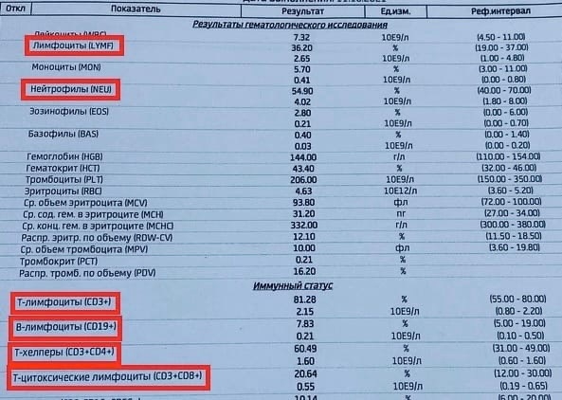

# ГЛАВА 2. ПРАКТИЧЕСКОЕ ИССЛЕДОВАНИЕ ИММУННОГРАММ ДЛЯ ОЦЕНКИ ПРОГНОЗА И РИСКА МЕТАСТАЗИРОВАНИЯ МЕЛАНОМЫ И РАКА ПОЧЕК.

## 2.1. Построение номограмм и интерпретация показателей клеточного и гуморального звена иммунитета.

Для расчета номограмм Т-клеточного звена использованы параметры референтных значений нормального состояния иммунитета. В качестве интерпретируемых критериев Т-клеточного звена иммунитета были определены значения частного отношений абсолютных параметров иммунограммы - референтных значений нейтрофилов к общим лимфоцитам, референтных значений нейтрофилов к субпопуляциям лимфоцитов CD3+, нейтрофилов к субпопуляциям лимфоцитов CD4+, референтных значений нейтрофилов к субпопуляции СD8+.

В качестве интерпретируемых критериев В-клеточного звена иммунитета были определены значения частного отношений абсолютных референтных значений - нейтрофилов к общим лимфоцитам, общих лимфоцитов к В-лимфоцитам, В-лимфоцитов к субпопуляциям лимфоцитов CD4+, В-лимфоцитов к субпопуляциям лимфоцитов CD8+.

На диаграмме №1 представлен диапазон нормы популяции врождённого, Т-клеточного звена иммунитета.

Диаграмма 1. Показатели Т - клеточного звена иммунитета.

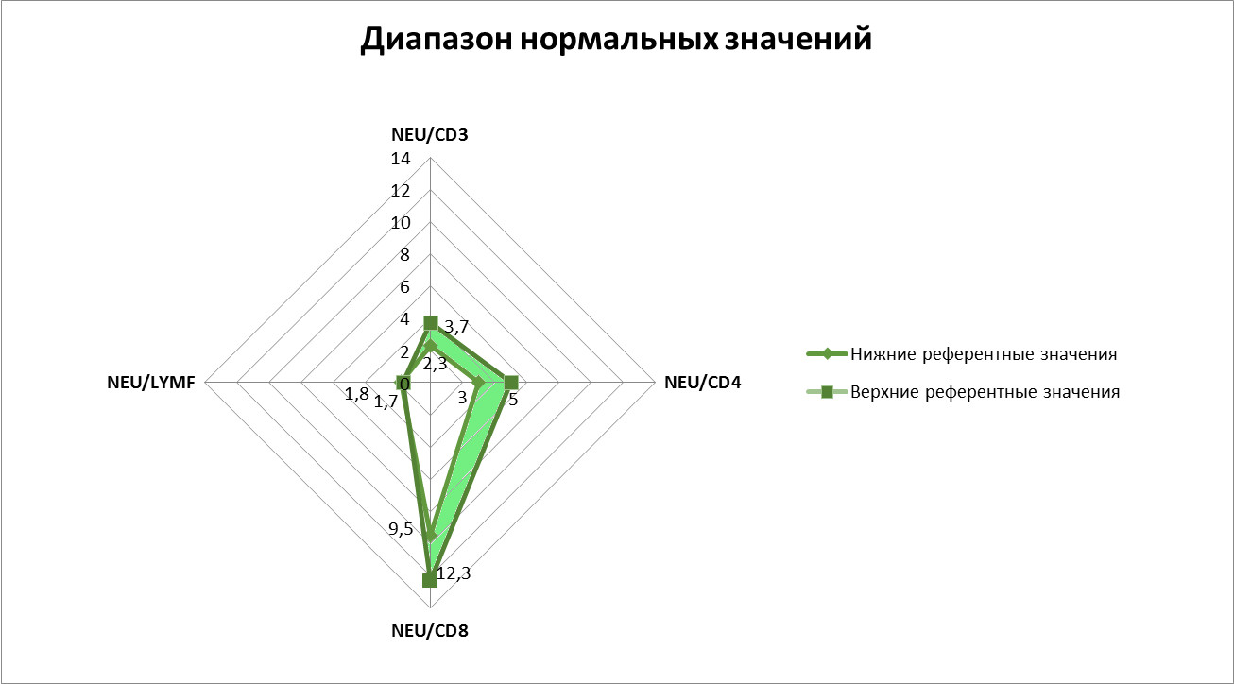

**Нейтрофилы**

Количество нейтрофилов в периферической крови больного является одной из основных характеристик системы врожденного иммунитета.

Доступным маркёром системного воспалительного ответа является показатель соотношения нейтрофилов и лимфоцитов. Установлено, что при высоком уровне лимфоцитов и сниженных цифрах нейтрофилов наиболее низкая вероятность рецидивов опухоли. Следовательно, эти показатели можно оценивать как благоприятный прогностический фактор больных.

Нейтрофилия, наоборот, связана с плохим прогнозом при некоторых типах рака, таких как, меланома и почечная карцинома. Избыточное количество нейтрофилов свидетельствует о риске раннего метастазирования и необходимости проведения лечения, включённого в стандарт NCCN и ESMO.

На диаграмме №2 представлен диапазон нормы популяции приобретенного, В-клеточного звена иммунитета.

Диаграмма 2. Показатели В - клеточного звена иммунитета.

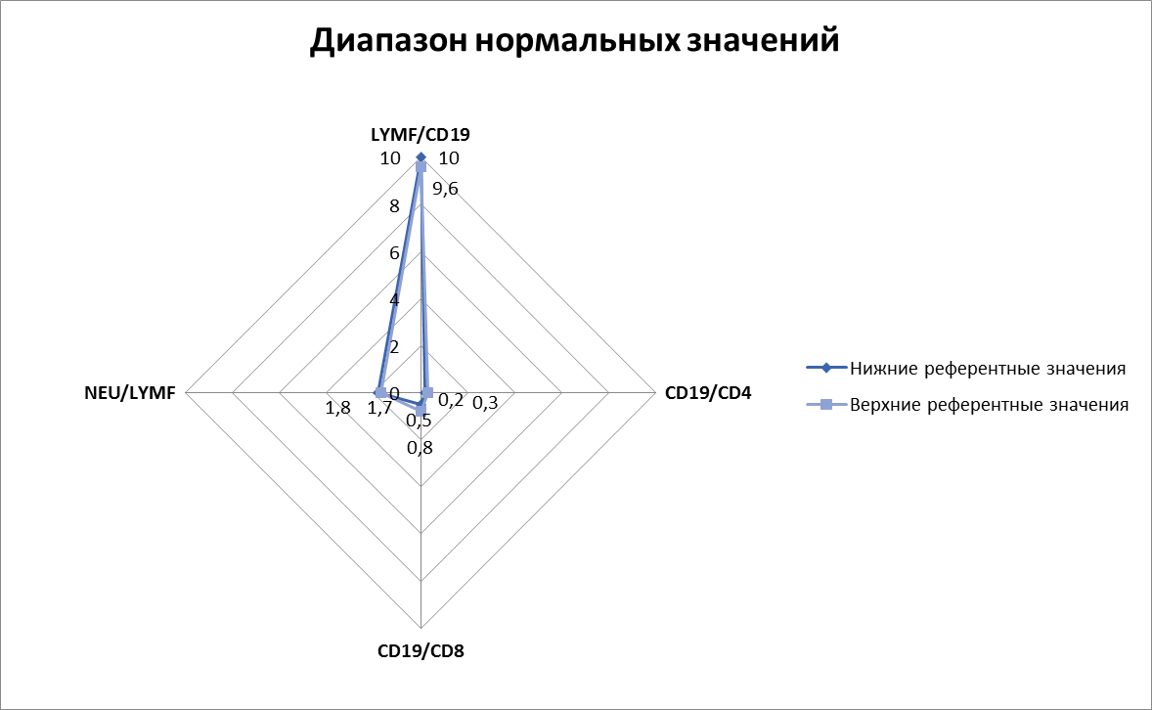

Система приобретенного иммунитета состоит из двух взаимодополняющих компонентов: клеточного и гуморального иммунитета.

Клеточный иммунитет представлен различными популяциями Т- и В-лимфоцитов, соотношение которых играет важную роль для оценки состояния этого звена.

Гуморальный адаптивный иммунный ответ основан на выработке антител. Для оценки которого используются количественные показатели В- лимфоцитов, а функциональная активность В-лимфоцитов по количеству синтезируемых ими иммуноглобулинов классов JgM, JgA и JgG.

Поскольку синтез антител В-лимфоцитами является Т-зависимым процессом, то для достоверной оценки гуморального звена иммунитета необходимо учитывать уровень Т-хелперов.

Содержание В-лимфоцитов нарастает обычно при затяжных воспалительных процессах. Повышение числа В-лимфоцитов при снижении уровня Т-лимфоцитов свидетельствует о наличии в лимфатических узлах воспалительного процесса. Если в иммунограмме на фоне нормализации всех ее показателей остается повышенным лишь процент В-клеток, это говорит об остаточной пролиферативной реакции лимфоидной ткани в лимфатических узлах.

**Т-Лимфоциты (CD3) в крови**

Зрелые Т-лимфоциты «отвечают» за реакции клеточного иммунитета и осуществляют иммунологический надзор за антигенным гомеостазом в организме. Снижение абсолютного количества Т-лимфоцитов в крови свиде­тельствует о недостаточности клеточного иммунитета, повышение — о гиперактивности им­мунитета и наличии иммунопролиферативных заболеваний.

Развитие любого воспалительного процесса сопровождается практически на всем его про­тяжении снижением содержания Т-лимфоцитов. Снижение показателя определяется интенсивностью системного воспалительного процесса, однако такая закономерность наблюдается не всегда. Повышение количества Т-лимфоцитов в течение воспалительного процесса является благоприятным признаком, а высокий уровень Т-лимфоцитов при резко выраженных клинических проявлениях такого процесса, напро­тив, — неблагоприятный признак, указывающий на вялое течение воспалительного процесса с тенденцией к хронизации.

**Т-лимфоциты-хелперы (CD4+) в крови**

Т-лимфоциты — помощники иммунного ответа, клетки, регулирующие силу иммунного ответа организма на чужеродный антиген, контролирующие постоянство внутренней среды организма (антигенный гомеостаз) и обусловливающие повышенную вы­работку антител. Увеличение количества Т-лимфоцитов-хелперов свидетельствует о гиперак­тивности иммунитета, снижение — об иммунологической недостаточности.

**Т-лимфоциты-киллеры (СD8+) в крови**

Важное значение в оценке состояния иммунной системы имеет соотношение Т-хелперов (СD4+) и Т-супрессоров (СD8+) в периферической крови, так как от этого зависит интенсивность им­мунного ответа. В норме цитотоксических клеток и антител должно вырабатываться столько, сколько их необходимо для выведения того или иного антигена. Недостаточная активность Т-супрессоров ведет к преобладанию влияния Т-хелперов, что способствует более сильному иммунному ответу (выраженной антителопродукции и/или длительной активации Т-эффекторов). Избыточная активность Т-супрессоров, напротив, приводит к быстрому подавлению и абортивному течению иммунного ответа и даже явлениям иммунологической толерантнос­ти (иммунологический ответ на антиген не развивается). При сильном иммунном ответе воз­можно развитие аутоиммунных и аллергических процессов. Высокая функциональная актив­ность Т-супрессоров при таком ответе не позволяет развиться адекватному иммунному отве­ту, в связи с чем в клинической картине иммунодефицитов преобладают инфекции и предрасположенность к злокачественному росту. Снижение соотношения CD4/CD8 вследствие роста уровня CD8 характерно для опухолей. (Спид ассоциированных)

Повышение соотношения CD4/CD8 (до 3) нередко отмечается в острой фазе раз­личных воспалительных заболеваний за счет повышения уровня Т-хелперов и снижения Т-супрессоров.

Индекс CD4/CD8 1,5—2,5 соответствует нормергическому состоянию, более 2,5 — гиперактивности, менее 1,0 — иммунодефициту. При тяжелом течении системного воспалительного процесса соотношение CD4/CD8 может быть меньше 1.

## 2.2. Анализ иммуннограмм пациентов ГАУЗ СО «Свердловский Областной Онкологический Диспансер »

Данное исследование выполнено на базе ГАУЗ СО «Свердловский Областной Онкологический Диспансер» на основе клинических материалов, собранных в рамках практического исследования дипломной работы. Представлены иммунограммы пациентов с диагнозом меланома и почечно-клеточный рак после первичного лечения.

**1.Меланома** - злокачественная опухоль, развивающаяся из меланоцитов - пигментных клеток, продуцирующих меланины. Преимущественно локализуется в коже, реже - сетчатке глаза, слизистых оболочках (полость рта, носа, влагалище, прямая кишка). Это одна из наиболее опасных злокачественных опухолей человека, часто рецидивирующая и метастазирующая лимфогенным и гематогенным путем почти во все органы. Особенностью является слабая защитная ответная реакция организма или её отсутствие, из-за чего меланома зачастую стремительно прогрессирует. Клетки опухоли, распространяясь по лимфатическим сосудам, образуют первые метастазы в регионарных лимфатических узлах. Гематогенным путем (по кровеносным сосудам) происходит метастазирование в печень, легкие, кости, головной мозг. Основной метод лечения начальной меланомы - хирургическое удаление.

У большинства больных с меланомами как до, так и после оперативного вмешательства, отмечается существенное нарушение показателей клеточного иммунитета, проявляющееся в снижении общего числа лейкоцитов, лимфоцитов, количества Т-клеток и иммунорегуляторного индекса, а также способности к продукции альфа- и гамма-интерферонов. Для того чтобы предотвратить очередной рецидив заболевания, необходимо следить за показателями иммунитета и при необходимости корректировать их с помощью различных лекарственных препаратов направленного действия.

2**. Рак почки (ПКР)** составляет 3 % от всех злокачественных опухолей у взрослого населения планеты; в ряде стран мира в структуре заболеваемости злокачественными опухолями он стоит на десятом месте. Число случаев поздней диагностики рака почки в 3 раза выше, чем при других урологических новообразованиях, а результаты лечения данного заболевания свидетельствуют, что у 40-50 % больных в течение первого года после лечения появляются метастазы. Также в 10-15 % случаев при первичном обращении обнаруживаются отдалённые метастазы, что в значительной степени снижает вероятность благоприятного исхода. Частота заболеваемости среди мужчин в 1,5 раза выше, чем среди женщин, пик заболеваемости приходится на возрастной промежуток 60-70 лет.

Известно, что ПКРявляется иммуногенно-зависимой опухолью. С одной стороны, опухолеассоциированные антигены, находящиеся на клетках рака почки, активируют специфический иммунитет. С другой стороны, система регуляторных механизмов приводит к иммуносупрессии и дезактивации развивающегося противоопухолевого ответа.

**Пример 1.** Сравнительные диаграммы Т- и В-клеточного звена с референтными значениями.

Рисунок 1

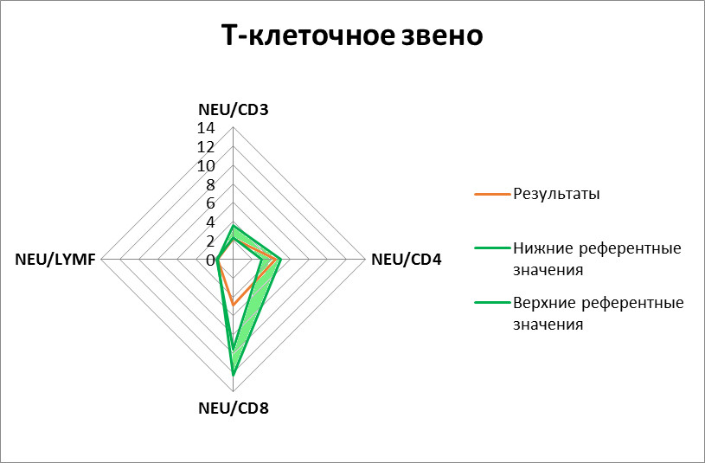

Рисунок 2.

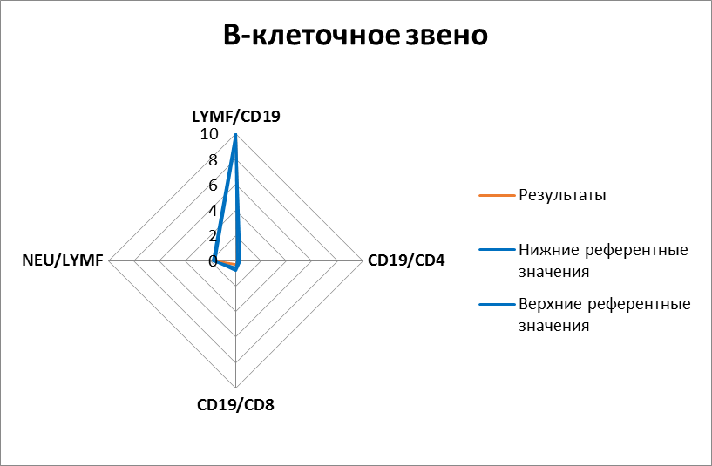

Пациент Ч., Анамнез: ЗНО почки, ремиссия. 2021г.

Результаты исследования: при оценке иммунного статуса наблюдается снижение значения частного NEU/CD8 в Т-клеточном звене иммунитета. Это свидетельствует о недостаточно компенсированном воспалительном процессе опухолевого типа и неадекватной иммунной реакции.

Выводы: Необходима иммунокорригирующая терапия для стимуляции иммунного ответа.

**Пример 2.**

Сравнительные диаграммы Т- и В-клеточного звена с референтными значениями. Динамика иммунологических показателей пациента в течение 6 месяцев.

А) Иммунологические показатели за март 2021г.

Рисунок 1.

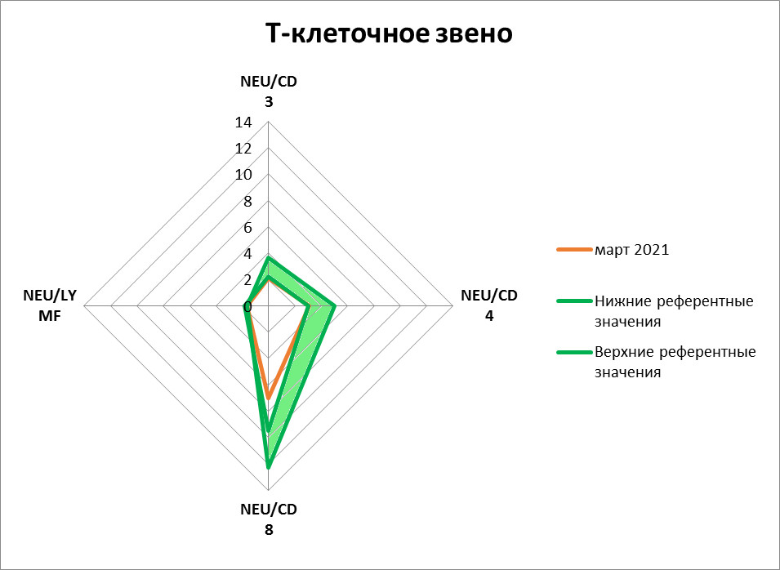

Рисунок 2.

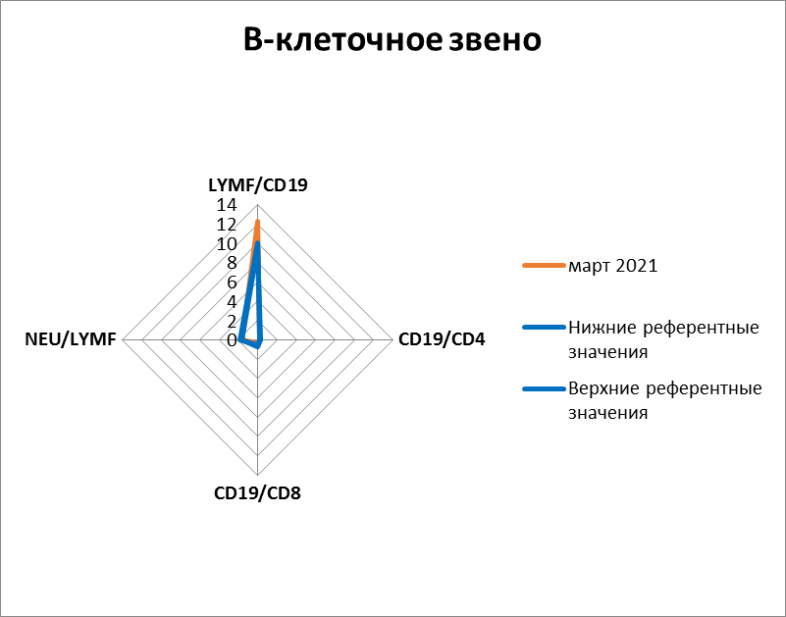

Б) Иммунологические показатели за октябрь 2021г.

Рисунок 1.

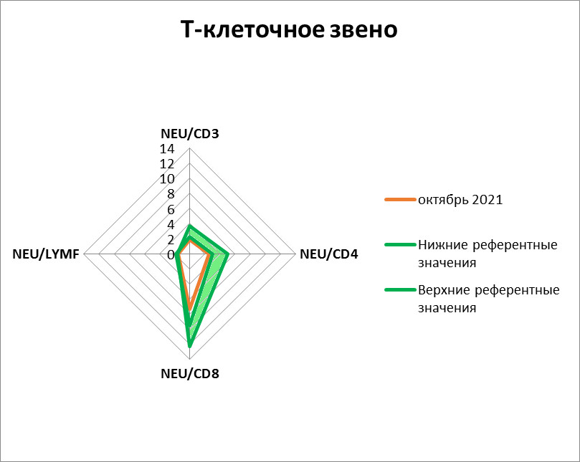

Рисунок 2.

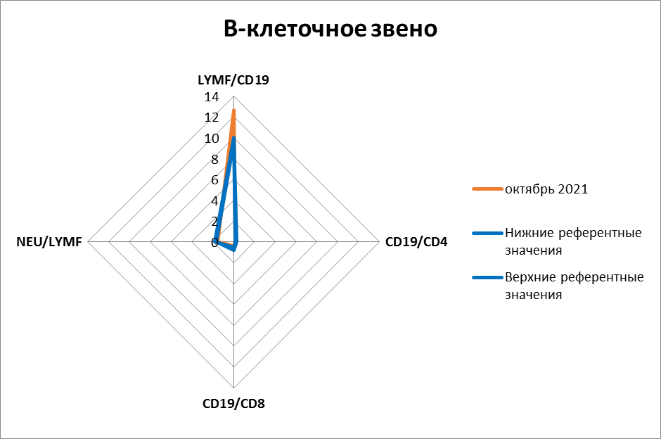

Пациентка Т., Анамнез: меланома, ремиссия в течение 10 лет. 2021г.

Результаты исследования: при оценке иммунного статуса выявлены небольшие изменения В-клеточного звена иммунитета. Вследствие увеличения уровня В-лимфоцитов, возможно ослабление гуморального звена иммунитета и наличие процесса по типу системного острого воспаления.

Вывод: На данных диаграммах показатели иммунитета неоднозначны. В Т-клеточном звене иммунитета наблюдается небольшое снижение показателей от нормы, в В-клеточном звене – повышение показателей от нормальных значений. Необходимо дальнейшее наблюдение до момента ухудшения иммунологических показателей или появления метастазов.

**Пример 3.** Сравнительные диаграммы Т- и В-клеточного звена с референтными значениями. Динамика иммунологических показателей пациента в течение 4 лет.

А) Иммунологические показатели за апрель 2018г.

Рисунок 1.

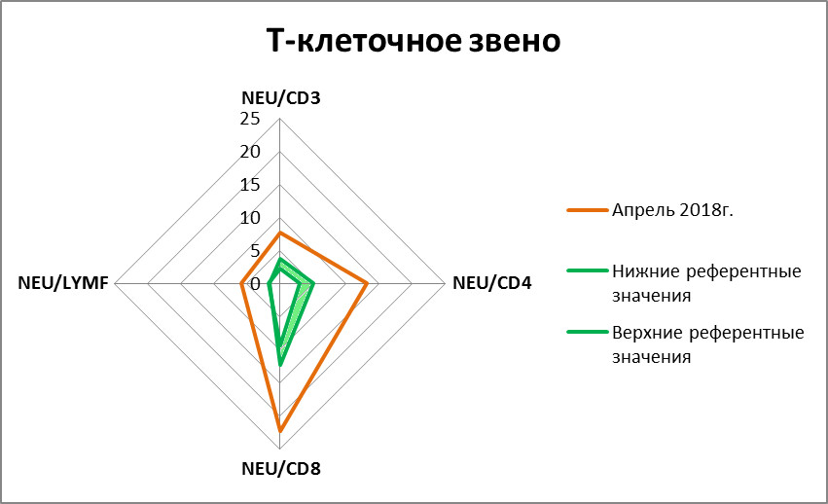

Рисунок 2.

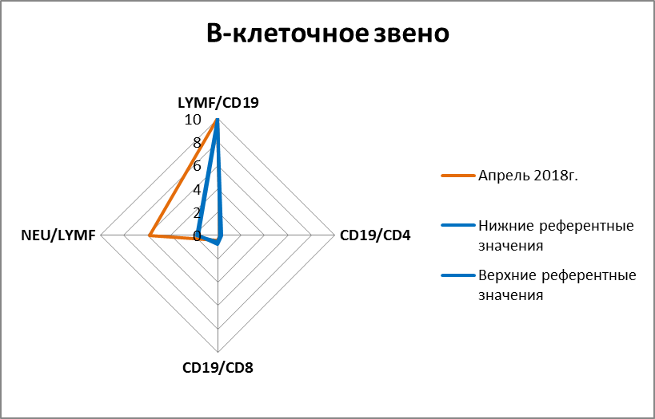

Пациент Б., 55 лет. Анамнез: меланома, в ремиссии. 2018г.

Результаты исследования: при оценке иммунного статуса выявлены отклонения от нормы во всех исследуемых соотношениях Т-клеточного звена иммунитета. Показатели данных значений увеличены.

Также при оценке показателей В-клеточного звена иммунитета выявлены отклонения в соотношении NEU/LYMF: сдвиг значений влево – нейтрофилия.

Увеличение количества нейтрофилов является показателем неблагоприятного прогноза при меланоме. Это свидетельствует о раннем метастазировании и необходимости дальнейшей терапии.

Вывод: Необходима иммунокорригирующая терапия для подавления гиперактивности клеток иммунной системы и нормализации иммунологических показателей.

Б) Иммунологические показатели за май 2019.

Рисунок 1. 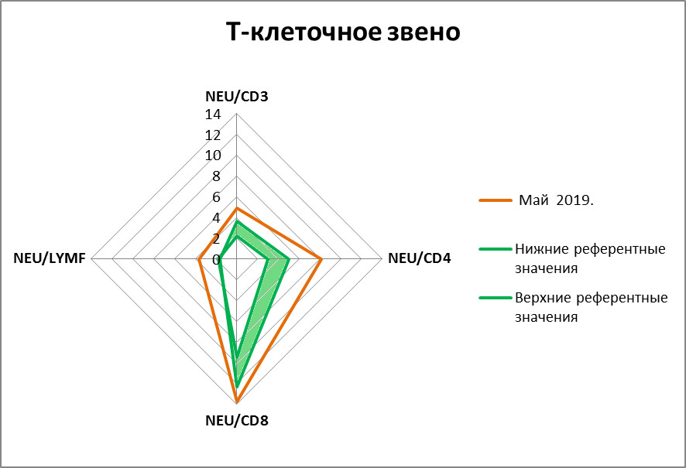

Рисунок 2.

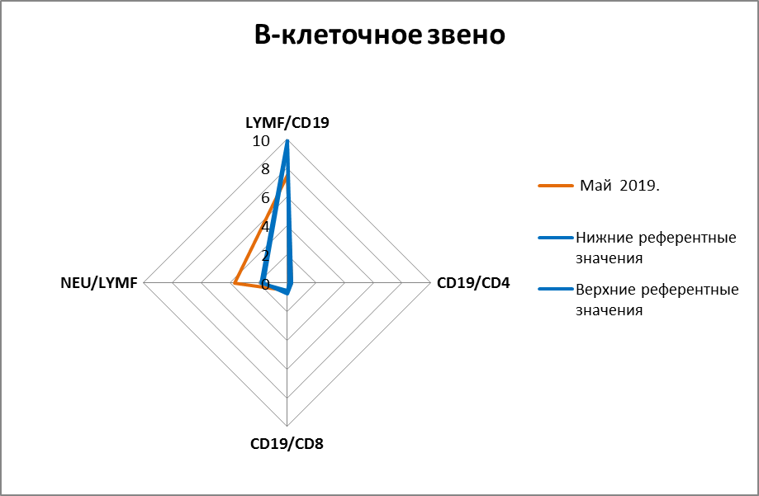

Результаты исследования: при оценке иммунного статуса выявлены отклонения от нормы в Т-клеточном звене иммунитета. Показатели данных значений увеличены.

Также при оценке показателей В-клеточного звена иммунитета выявлены отклонения в соотношениии NEU/LYMF: сдвиг значений влево – нейтрофилия.

Нейтрофилия является неблагоприятным прогнозом, но по сравнению с предыдущей диаграммой наблюдается тенденция к нормализации показателей иммунитета.

Вывод: Необходима иммунокоррегирующая терапия для подавления гиперактивности клеток иммунной системы и нормализации иммунологических показателей.

В) Иммунологические показатели за октябрь 2020г.

Рисунок 1.

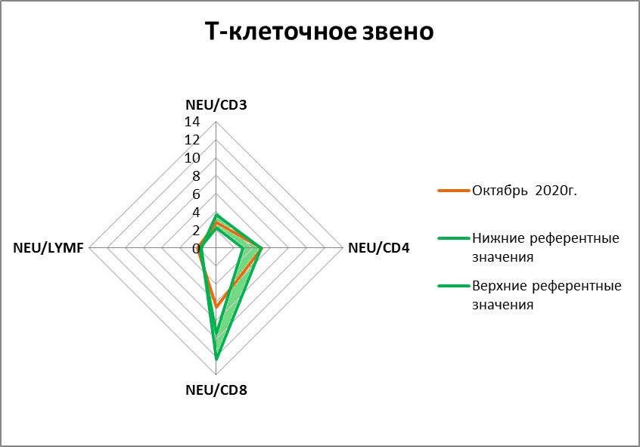

Рисунок 2.

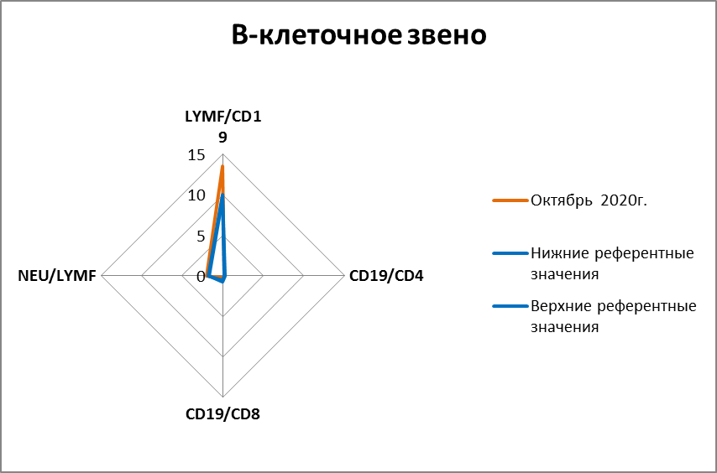

Следующий иммунологический мониторинг проведен спустя год.

Результаты исследования: При оценке иммунного статуса наблюдается положительный эффект после лечения. Иммунологические показатели Т-клеточного звена иммунитета относительно в норме. Небольшое увеличение частного исследуемых отношений LYMF/CD19, В-клеточного звена иммунитета.

Вывод: Необходима иммунокоррегирующая терапия для подавления гиперактивности клеток иммунной системы и нормализации иммунологических показателей.

Г) Иммунологические показатели за ноябрь 2021г.

Рисунок 1.

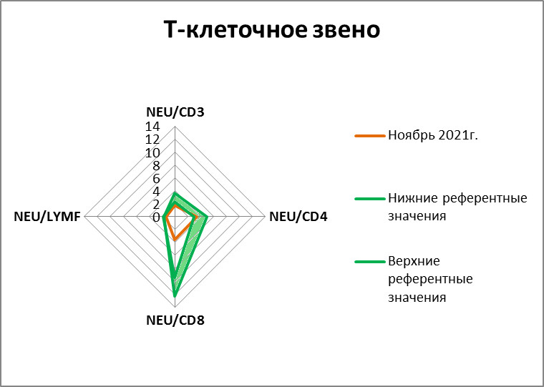

Рисунок 2.

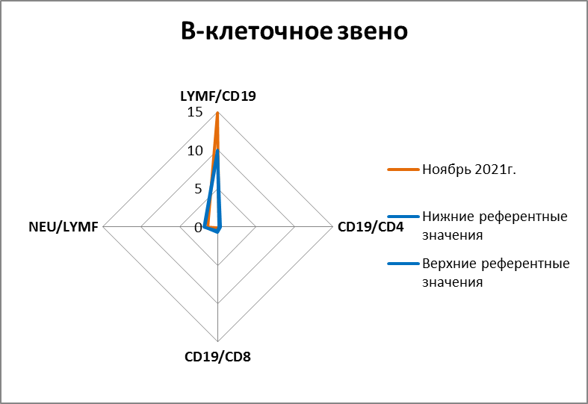

Результаты исследования: при оценке иммунного статуса наблюдается незначительное снижение частного в соотношении NEU/CD3 и NEU/LYMF Т-клеточного звена иммунитета. Резко выраженное снижение в соотношении NEU/CD8 говорит о превышении уровнем СD8 (клеток-киллеров) уровня общего количества нейтрофилов. Снижение общего количества нейтрофилов свидетельствует о недостаточно компенсированном воспалительном процессе опухолевого типа. Увеличение общего количества клеток киллеров CD8 позволяет предположить неадекватность иммунной реакции.

При оценке В-клеточного звена иммунитета наблюдается отклонение от нормы в соотношении LYMF/CD19. Вероятно, это обусловлено низким содержанием В-лимфоцитов, что позволяет предположить ослабление гуморального звена иммунитета.

Вывод: На данных диаграммах показатели иммунитета неоднозначны. Выявлено снижение показателей Т-клеточного звена иммунитета от нормы, в В-клеточном звене – повышение показателей от нормальных значений. Необходимо дальнейшее наблюдение до момента ухудшения иммунологических показателей или появления метастазов.

**Пример 4.** Сравнительные диаграммы Т- и В-клеточного звена с референтными значениями.

Рисунок 1.

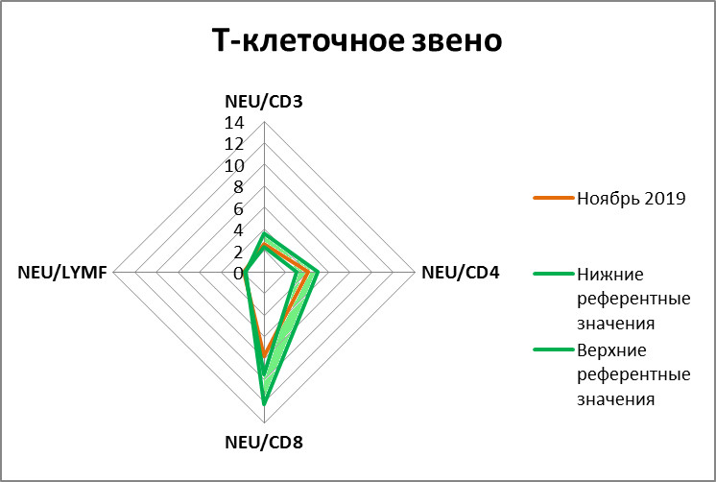

Рисунок 2.

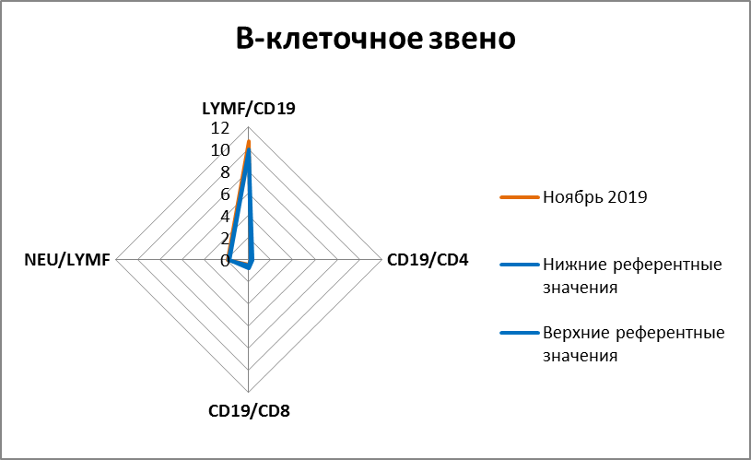

Пациент К., Анамнез: Меланома, наблюдение после первичного лечения. 2019г.

Результаты исследования: при оценке иммунного статуса наблюдаются незначительные изменения в В-клеточном звене иммунитета в соотношении LYMF/CD19. Появился риск изменения иммунологических показателей.

Вывод: На данных диаграммах показатели иммунитета неоднозначны. Показатели Т-клеточного звена находятся в пределах нормы, в В-клеточном звене – небольшое повышение показателей от нормальных значений. Необходимо дальнейшее наблюдение до момента ухудшения иммунологических показателей или появления метастазов.

**Пример 5**. Сравнительные диаграммы Т- и В-клеточного звена с референтными значениями. Иммунологические показатели после пересадки стволовых кроветворных клеток.

Рисунок 1.

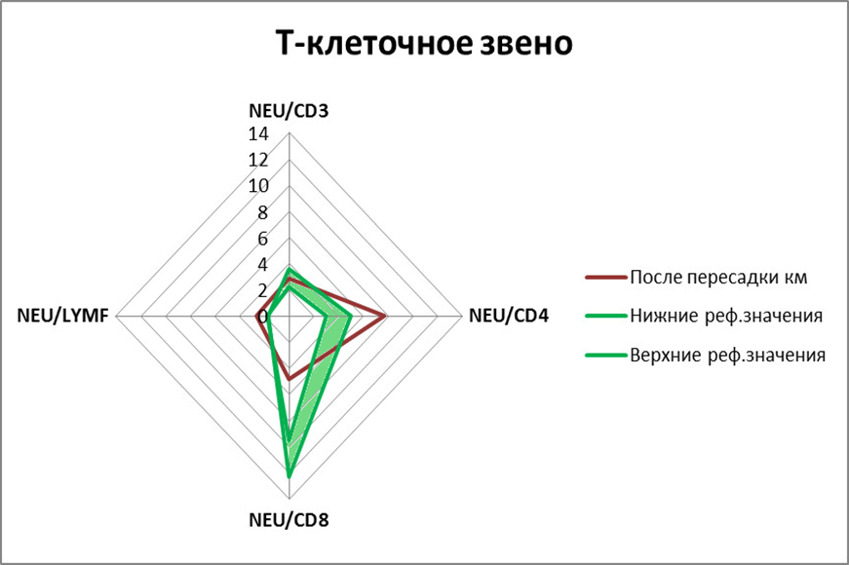

Рисунок 2.

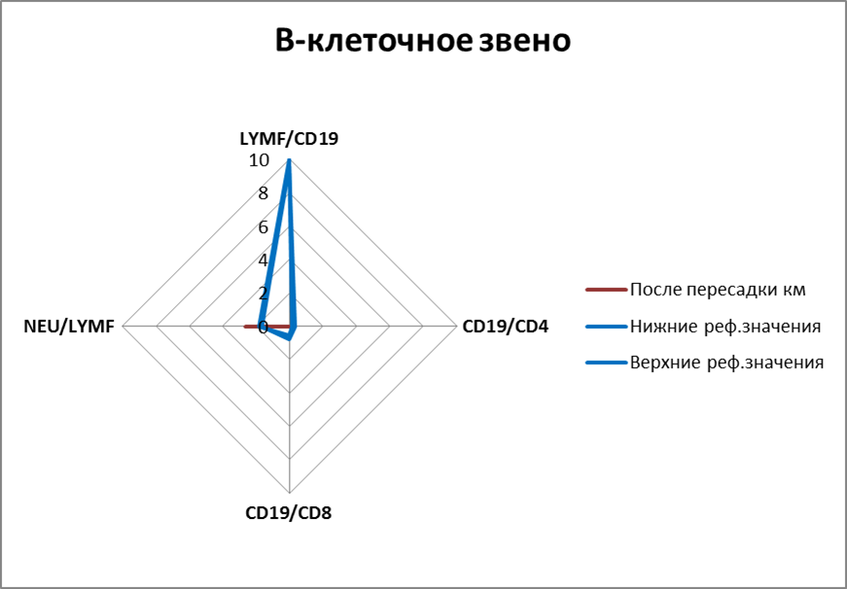

Пациентка В., 33г. Анамнез: Трансплантация костного мозга. 2018г.

Результаты исследования: при оценке иммунного статуса наблюдается увеличение количества нейтрофилов в Т- и В-клеточном звене иммунитета. Увеличение общего количества клеток киллеров CD8 позволяет предположить об отсутствии адекватной иммунной реакции.

Вывод: Необходима иммунокорригирующая терапия для подавления гиперактивности клеток иммунной системы и нормализации иммунологических показателей.

**Пример 6.** Сравнительные диаграммы Т- и В-клеточного звена с референтными значениями.

Рисунок 1.

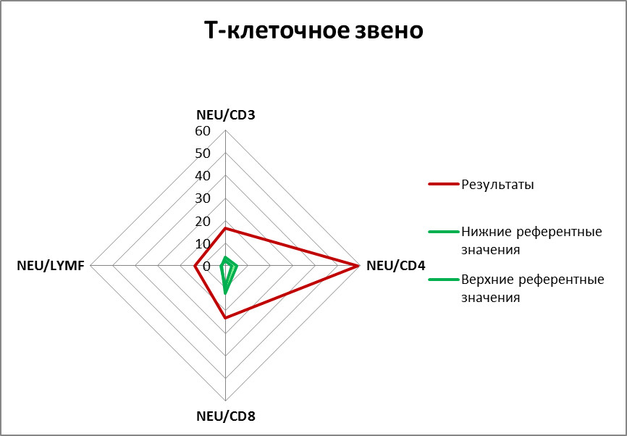

Рисунок 2.

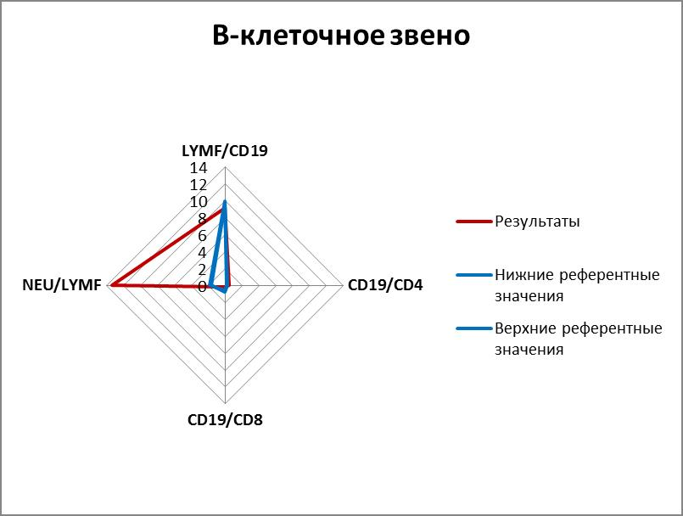

Пациент П. Диагноз: Злокачественное новообразование прямой кишки, туберкулез, ВИЧ-инфекция: стадия IV (СПИД). 2021г.

Результаты исследования: При оценке иммунного статуса мы видим отклонения во всех исследуемых соотношениях Т- и В-клеточного звена иммунитета. Выраженная системная воспалительная реакция, которая проявляется совместной стимуляцией и опухоли, туберкулеза и СПИДа.

Наблюдается увеличение уровня нейтрофилов во всех значениях Т-клеточного звена. Но наиболее внушительный сдвиг в соотношении NEU/CD4. Это говорит о массивной нейтрофилии и абсолютном снижении уровня клеток CD4. (ВИЧ). При наличии вторичного иммунодефицита возникает высокая вероятность присоединения оппортунистических инфекций, развития сепсиса, и как следствие риск летального исхода.

Также показан существенный сдвиг показателей в соотношении NEU/LYMF В-клеточного звена иммунитета. Нейтрофилия свидетельствует о вероятности раннего появления метастазов опухоли.

Из вышеперечисленного следует вывод о выраженной иммуносупрессии организма и неблагоприятном прогнозе заболевания. Пациенту изначально требуется повышение доз АРВТ и уже в последующем лечение онкологического заболевания.

# ЗАКЛЮЧЕНИЕ

При выполнении данной работы были сделаны следующие выводы:

1. Состояние иммунитета — важная составляющая для онкологических больных, так как именно оно во многом определяет длительность и тяжесть течения болезни и даже ее исход.
2. В результате работы проведён расчет номограмм с диапазонном референтных значений для Т- и В- клеточного иммунитета.
3. Проведено сравнение по параметрам Т- и В- клеточного звена пациентов с раком почки и меланомы в разные фазы заболеваний, показав разнообразие иммунологического статуса с преобладанием Т-клеточного звена.
4. В сравнении с злокачественными новообразованиями при СПИДе- Т и В клеточное звено являются прямым активатором или участниками для стимуляции одновременно двух процессов. СПИД порождает воспаление, а злокачественные новообразования стимулируются воспалением. В результате формируется бесконтрольность и течения СПИДа и злокачественных новообразований с уничтожением организма.
5. Для пациентов с раком почки и меланомы в ходе наблюдения продемонстрирована полярность/противоположность, преимущественно Т клеточного звена иммунитета, от потери реактивности до чрезмерного состояния с формированием системного воспалительного ответа, способного стимулировать метастатический процесс. Это важно для оценки риска метастазирования и назначения отсроченного от даты операции дополнительного иммунологического лечения.
6. Знания построения номограмм может служить на специализированном фельдшерском приеме дополнительным критерием для наблюдения за пациентом и выявлением дополнительного риска системного воспаления способного повлиять на прогноз и метастазирование злокачественных новообразований.

# СПИСОК ИСПОЛЬЗОВАННОЙ ЛИТЕРАТУРЫ И ИСТОЧНИКОВ:

1. **Давыдов, М. И.** Онкология : учебник / М. И. Давыдов, Ш. Х. Ганцев. - Москва : ГЭОТАР-Медиа, 2020. - 920 с. – Текст: непосредственный.
2. Министерство здравоохранения Российской Федерации. Клинические рекомендации «Меланома кожи и слизистых оболочек». [Электронный ресурс].- Режим доступа: <http://www.oncology.ru/association/clinical-guidelines/2018/melanoma_kozhi_pr2018.pdf>
3. Министерство здравоохранения Российской Федерации. Клинические рекомендации « Рак паренхимы почки». [Электронный ресурс].-Режим доступа: <http://www.oncology.ru/association/clinical-guidelines/2018/rak_pochki_pr2018.pdf>
4. **Поддубная И.В, Бабичева Л.Г**. Вторичные иммунодефициты в онкогематологии/ под ред. И.В.Поддубной, Л.Г.Бабичевой.-М.: Изд-во «Экон-Информ», 2019.- 63с. - Текст: непосредственный.
5. **Хаитов Р. М.** Иммунология: структура и функции иммунной системы / Хаитов Р. М. - Москва: ГЭОТАР-Медиа, 2019. - 328 с. – Текст: непосредственный.
6. **Хаитов Р.М, Ильина Н.И**. Аллергология и клиническая иммунология. Клинические рекомендации / под ред. Р. М. Хаитова, Н. И. Ильиной. - М.: ГЭОТАР-Медиа, 2019. - 336 с. – Текст: непосредственный.
7. **Хаитов Р. М., Атауллаханов Р. И., Шульженко А. Е.** Иммунотерапия / под ред. Хаитова Р. М., Атауллаханова Р. И., Шульженко А. Е. - Москва: ГЭОТАР-Медиа, 2020. - 768 с. – Текст: непосредственный.
8. Патент на изобретение № 2741701 госрегистрация от 28.01.2021г.

# ПРИЛОЖЕНИЯ

Приложение 1

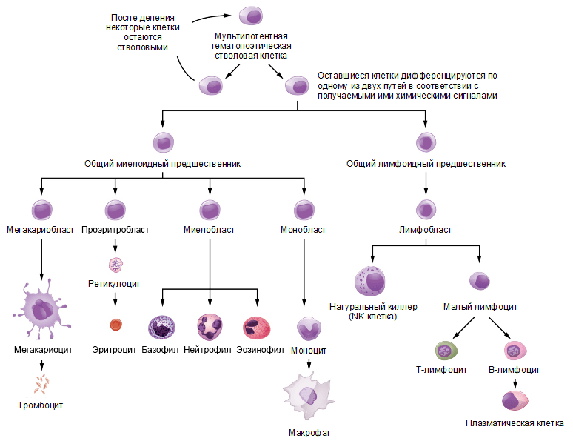

Приложение 2

